МИНОБРНАУКИ РОССИИ
Федеральное государственное бюджетное образовательное учреждение
высшего образования
«МИРЭА – Российский технологический университет»
РТУ МИРЭА

Институт Информационных технологий (ИТ)
Кафедра Математического обеспечения и стандартизации информационных технологий (МОСИТ)

ОТЧЕТ ПО ПРАКТИЧЕСКОЙ РАБОТЕ № 4
по дисциплине
«Технология разработки программных приложений»

Тема: «Docker»

Выполнил студент группы ИКБО-50-23 | Астахов С.П.
Принял | Степанов П.В.

Практическая работа выполнена | «16» 02 2025 г. | (подпись студента)
«Зачтено» | «__» _______2025 г. | (подпись руководителя)

Москва 2025
Содержание
1 Формулировка задачи 3
2 Ход работы 4
3 Вывод 6
4 Дополнительная литература 7

улировка задачи
Цель работы: Освоить работу с Docker

Ход работы
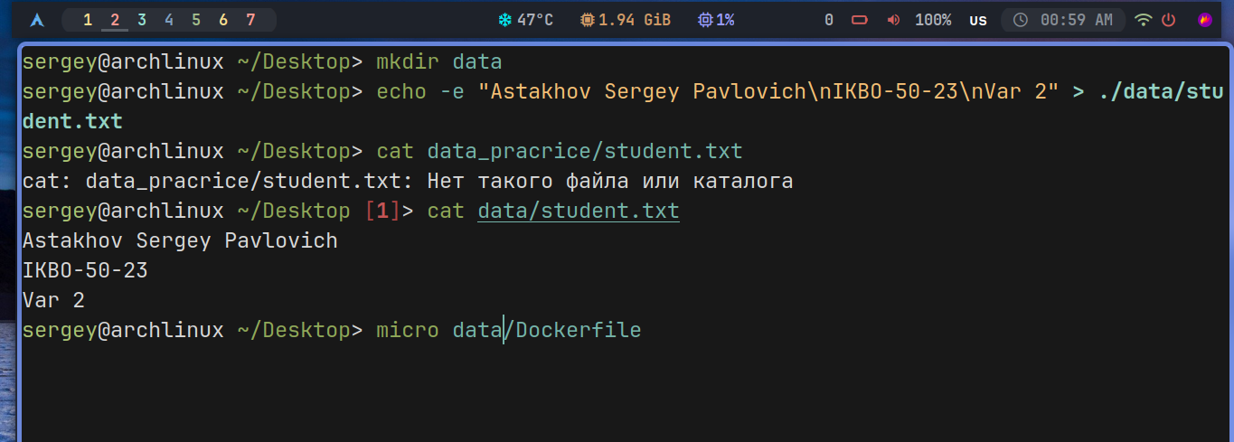
Рисунок 1 — Создание тесктового файла и заполнение данных студента
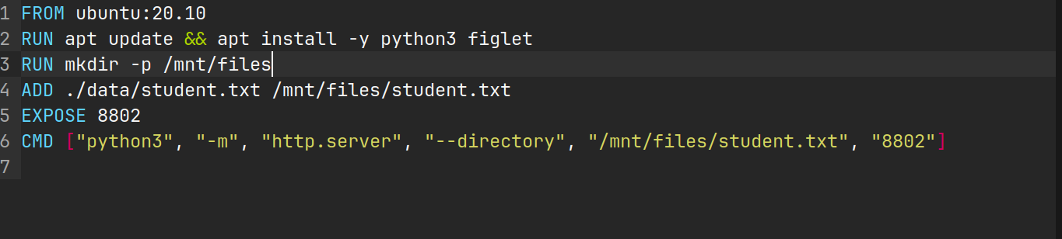
Рисунок 2 — Заполнение Dockerfile
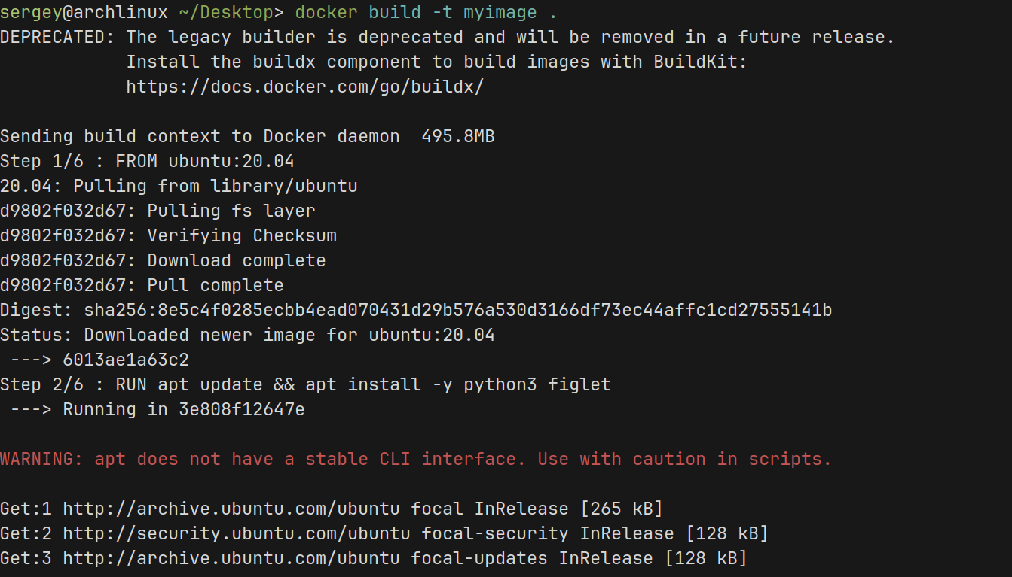
Рисунок 3 — Создание образа из dockerfile

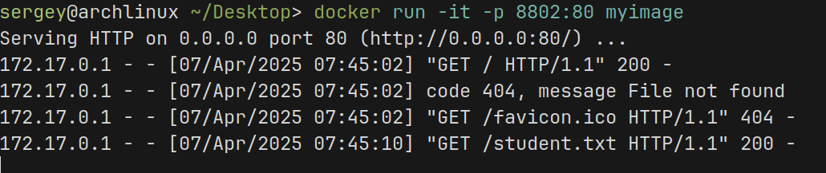
Рисунок 4 — Запуск контейнера
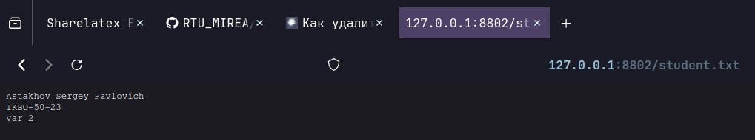
Рисунок 5 — Данные из контейнера

Вывод
В ходе выполненной практической работы мы научились работать с контейнерезацией и основными возможностями Docker. Освоены методы создания и управления образами, настройки изоляции, проброска портов, управления контейнерами и их данными.

Дополнительная литература
- Лекционный материал преподавателя РТУ МИРЭА Жматова Дмитрия Владимировича

